PUNTA CANA NAVIDAD 2025
Punta Cana es un excelente destino para descansar y disfrutar de unas vacaciones, gracias a sus hermosas playas de agua color turquesa y arenas blancas que deleitan la vista. También puede encontrar numerosos hoteles de todo tipo y condición, parques acuáticos, restaurantes, bares y discotecas. Esta ciudad vacacional en el Caribe una de las mejores experiencias de playa que puedas tener.

NUESTRO PLAN INCLUYE (POR PERSONA) | NUESTRO PLAN NO INCLUYE (POR PERSONA)
• Tiquetes aéreos Bogotá – Punta Cana – Bogotá vía Wingo.  • Impuestos del tiquete y salida de los países.  • 6 días de alojamiento.  • Desayunos, almuerzos y cenas diarios tipo buffet.  • Snacks entre comidas.  • Bebidas y refrescos ilimitados en el hotel.  • Deportes náuticos no motorizados.  • Traslados aeropuerto – hotel – aeropuerto en compartido  • Tarjeta de asistencia médica para menores de 85 años.  • 2% fee bancario.  • Propinas e impuestos hoteleros.  • 1 Morral o cartera (40x35x25 cm) el cual debe caber debajo del asiento del avión.  • Maleta de bodega de 23 Kg.  • CENA DE NAVIDAD (Este evento es el que ofrece el hotel como gratuidad, podrán existir eventos para la noche del 24-dic con costo extra, el cual no estaría incluido y sería opcional)  • Obsequio 2GB de internet por habitación. (La SIM Card es un obsequio, si no es compatible con su teléfono no hay reembolso). | • Servicios de lavandería, internet, llamadas a larga distancia.  • Llamadas nacional, internacional ni a celular.  • Gastos no estipulados EN EL PROGRAMA.

VIK ARENA BLANCA (4*)
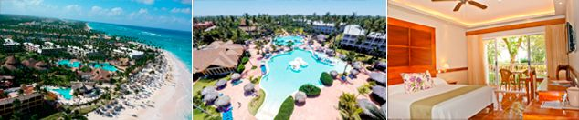
PRECIO POR PERSONA EN DÓLARES AMERICANOS.

VIGENCIA  DE COMPRA | DESDE | HASTA | NOCHES | SENCILLA | DOBLE | TRIPLE | 1ER NIÑO  (2-13) | 2DO NIÑO  (2-13)
15 nov 25 | 23-dic-25 | 28-dic-25 | 5 | $ 1.579 | $ 1.289 | $ 1.229 | $ 679 | $ 959

SUNSCAPE COCO PUNTA CANA (4*)

PRECIO POR PERSONA EN DÓLARES AMERICANOS.

VIGENCIA  DE COMPRA | DESDE | HASTA | NOCHES | SENCILLA | DOBLE | TRIPLE | NIÑO  (2-12)
15 nov 25 | 23-dic-25 | 28-dic-25 | 5 | $ 2.285 | $ 1.669 | $ 1.659 | $ 1.199

OCEAN EL FARO (5*)

PRECIO POR PERSONA EN DÓLARES AMERICANOS.

VIGENCIA  DE COMPRA | DESDE | HASTA | NOCHES | SENCILLA | DOBLE | TRIPLE | NIÑO  (2-12)
15 nov 25 | 23-dic-25 | 28-dic-25 | 5 | $ 1.979 | $ 1.725 | $ 1.675 | $ 1.185

GRAND BÁVARO PRINCESS (5*)

PRECIO POR PERSONA EN DÓLARES AMERICANOS.

VIGENCIA  DE COMPRA | DESDE | HASTA | NOCHES | SENCILLA | DOBLE | TRIPLE | NIÑO  (2-12)
15 nov 25 | 23-dic-25 | 28-dic-25 | 5 | $ 2.335 | $ 2.179 | $ 2.049 | $ 1.439

OPCIONALES EN DESTINO
Buggies & 4 Wheels  Conduce en un recorrido especialmente diseñado para llevarte a conocer los secretos de esta exótica isla tropical.  Incluye:  *Transporte desde y hacia el hotel Zona Punta Cana  *Vehículo pequeño todoterreno.  *Disponible para ocupación doble (2 pax), triple (3 pax) y familiar (4 pax).  Desde USD 71 por persona | Coco Bongo  ¡Un espectáculo de clase mundial y sinónimo de diversión! Este club propone una fantástica noche de Disco y Show que recordarás toda tu vida.  Incluye:  *Transporte desde y hacia el hotel Zona Punta Cana  *Entrada regular  *Admisión  *Barra Libre  *Show  Desde USD 96 por persona | Excursión a Isla Saona  Sus playas vírgenes, exuberantes palmeras y aguas turquesa hacen que sea una de las regiones más encantadoras de República Dominicana  Incluye:  *Transporte desde y hacia el hotel Zona Punta Cana  *Paseo en catamarán con animación y barra abierta.  *Tiempo de playa  *Almuerzo buffet con aguas y refrescos.  *Regreso en lancha rápida.  Desde USD 107 por persona | Pregunta por estas y más excursiones
 |  | 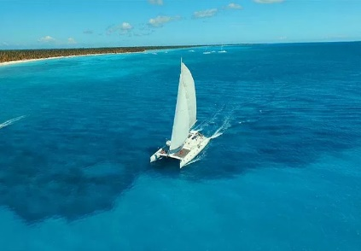 | Pregunta por estas y más excursiones

TERMINOS Y CONDICIONES
• Reserva hasta agotar existencia
• Se consideran niños de 2 a 11 años
• Aplica suplementos para otras fechas
• Los precios mencionados son condicionales hasta el momento que se confirme la reserva
• Estas tarifas pueden variar si se cambian hoteles, fechas de viaje, servicios, número de
Integrantes y temporadas especiales, en estos casos pueden aplicar suplementos
• Para viajar se requiere pasaporte con vigencia mínima de 6 meses, cédula de ciudadanía original.
• Diligenciar para la entrada y la salida a República Dominicana el E-ticket con mínimo 7 días de anticipación al viaje. CLICK AQUÍ
PARA TENER EN CUENTA
• Alojamiento pago en dólares americanos.
• Tarifas e impuestos sujetos a cambios sin previo aviso.
• En caso de no SHOW se aplica penalidad del 100 % sobre el valor del paquete.
• Es importante que este en el aeropuerto como mínimo con cuatro (4) horas antes de la salida del vuelo.
• El tiquete después de emitido NO es reembolsable, NO es endosable, y aplican penalidades que la aerolínea disponga.
• Para adultos mayores de 85 años y hasta 99 años el valor de suplemento por asistencia médica es de Usd 2 dólares diarios
• Para menores de edad deben presentar pasaporte, registro civil de nacimiento y permiso autenticado en notaria por los padres.

La mayoría de habitaciones cuentan con cama doble o matrimonial 125cm ancho X 180cm largo


